

**Informática para internet**

**Carolina Regina dos Santos**

**Gabriela Barbosa dos Santos**

**Melissa Mira Andreata Pauluci**

**Sistema web para um controle de biblioteca**

Santo André – SP

2024

**Carolina Regina dos Santos**

**Gabriela Barbosa dos Santos**

**Melissa Mira Andreata Pauluci**

**Sistema web para um controle de biblioteca**

Trabalho de Conclusão de Curso apresentado ao curso técnico como requisito parcial para obtenção do título de técnico informática para internet sob orientação do Prof. Nathan Branco.

.

Santo André – SP

2024

**Carolina Regina dos Santos**

**Gabriela Barbosa dos Santos**

**Melissa mira Andreata Pauluci**

**Sistema web para um controle de biblioteca**

Trabalho de Conclusão de Curso apresentado ao como requisito parcial para obtenção do título de técnico em informática para internet.

**Orientador:** Nathan Branco.

**Aprovado em:** _____/______/______

**COMISSÃO EXAMINADORA**

__________________________________________________

Prof. Nathan Branco (Orientador)

__________________________________________________

Prof. Eric Gregório de Aquino

________________________________________________

Prof. Ms Carmen Barreto Lopes

**Dedicatória**

Aos nossos pais e professores pelo incentivo, apoio e compreensão.

**AGRADECIMENTOS**

À **Deus**, por todas as vitórias na minha vida!

Aos **meus pais**, que sempre estão ao meu lado,e torcerem por este momento;

Ao **meu orientador**, pelo estímulo e colaboração nessa trajetória;

Aos **colegas**, pelos momentos vividos nesse tempo e por todas as risadas que demos por tudo;

Aos **professores**, Nathan Branco e Eric Gregorio pela força e apoio que nos deram em todas as aulas.

SUMÁRIO

**1. INTRODUÇÃO 15**

1.1 Justificativa 15

1.2 Desafio 16

1.3 Problematização 17

1.4 Objetivo 18

**2. METODOLOGIA 19**

2.1 Tipo de pesquisa 19

2.2 Coleta de dados 20

2.3 Estudo de Viabilidade 20

**3. RESULTADOS E DISCUSSÕES 21**

**4. TECNOLOGIAS UTILIZADAS 23**

4.1 Ferramenta de programação 23

4.2 Ferramenta de design 27

4.3 Ferramenta da diagramação 28

4.4 Ciclo de vida do software 30

**5. SITES DE REFERÊNCIA 32**

**6. FLUXOGRAMA 34**

6.1 (Back-end) 34

6.2 (Front-end) 35

**7. DICIONÁRIO DE DADOS 36**

**8. LAYOUTS 37**

**9. LISTA DE REQUISITOS 38**

**10. BANCO DE DADOS 41**

**11. CONCLUSÕES FINAIS 42**

**12. GLOSSÁRIO 43**

**13. REFERÊNCIA BIBLIOGRÁFICA 44**

**LISTA DE FIGURAS**

|  |  |
| --- | --- |
| **FIGURA 1:** tabela de controle dos livros antes do site criado............ 18  **FIGURA 2:** login do site ............................................. 22  **FIGURA 3:** pesquisa dos livros ................ 22  **FIGURA 4:** livros disponíveis ……………. 23 |  |
| **FIGURA 5:** logotipo HTML……. 24    **FIGURA 6:** logotipo JS…….. 25    **FIGURA 7:** logotipo CSS…… 25  **FIGURA 8:** logotipo MySQL……… 26  **FIGURA 9:** logotipo Github…….. 26  **FIGURA 10:** logotipo Visual studio code……. 27  **FIGURA 11:** logotipo Canva…….. 28  **FIGURA 12:** logotipo Word……… 28  **FIGURA 13:** logotipo Flowdia diagrams…….. 29  **FIGURA 14:** ciclo de vida do software……….. 30  **FIGURA 15:** foto SED……………. 32  **FIGURA 16:** foto google………. 32  **FIGURA 17:** foto Netflix……….. 33  **FIGURA 18:** fluxograma back-end……… 34  **FIGURA 19:** fluxograma front-end……… 34  **FIGURA 20:** cadastro do site…..……… 36  **FIGURA 21:** tela inicial……….. 37  **FIGURA 22:** categoria dos livros.…… 37  **FIGURA 23:** descrição do livro …………………. 38  **FIGURA 24:** como cadastrar os livros………………….. 39 |  |

**FIGURA 25:** cadastro do aluno………. 40

**FIGURA 26:** reserva das livros………. 40

**FIGURA 27:** barra de setorização dos livros………. 41

**LISTA DE TABELAS**

|  |  |  |
| --- | --- | --- |
| Tabela 1 | Dicionário de dados ....................... | 42 |
| Tabela 2 | Lista de requisitos (Front-and)…………………………….. | 37 |
| Tabela 3 | Tabela Lista de requisitos (Back-and)............ | 38 |
| Tabela 4 | Tabela de gêneros procurados pelos indivíduos………. | 42 |

**LISTA DE ABREVIATURAS /SIGLAS**

Consiste na relação alfabética das abreviaturas e siglas utilizadas no texto, seguida das palavras ou expressões correspondentes grafadas por extenso.

|  |  |
| --- | --- |
| USP | Universidade de São Paulo. |
| USCS | Universidade Municipal de São Caetano do Sul. |
| CSS | Cascading Style Sheets (folhas de estilo em cascata). |
| HTML | Hypertext Markup Language (linguagem de marcação de hipertexto). |
| MEC | Ministério da Educação e Cultura. |
|  |  |
|  |  |
|  |  |

**LISTA DE SÍMBOLOS**

Consiste na apresentação dos símbolos utilizados e deve ser elaborada de acordo com a ordem em que são utilizados no texto, seguido do significado.

|  |  |
| --- | --- |
| Símbolos: | Significado: |
| % | Porcentagem |
|  |  |
|  |  |
|  |  |

**RESUMO**

O objetivo do estudo é criar um sistema web completo e eficaz para o controle de biblioteca. O propósito é melhorar a gestão do acervo, os procedimentos de empréstimo e devolução, a gestão de reservas e a comunicação com os usuários. A intenção do sistema é integrar recursos que facilitem a catalogação, organização e disponibilização das obras. Além disso, o sistema pretende permitir um acompanhamento automatizado e mais preciso das transações realizadas pelos usuários. A proposta oferece uma solução tecnológica que melhora a eficiência operacional e a experiência do usuário para atender as demandas contemporâneas das bibliotecas.

Palavras-chave: Biblioteca. Tecnologia. Sistema Web. Banco de dados.

**ABSTRACT**

The objective of the study is to create a complete and effective web system for library control. The purpose is to improve collection management, loan and return procedures, reserve management and communication with users. The intention of the system is to integrate resources that facilitate the cataloging, organization and availability of works. Furthermore, the system aims to allow automated and more accurate monitoring of transactions carried out by users. The proposal offers a technological solution that improves operational efficiency and user experience to meet the contemporary demands of libraries.

Keywords: Library. Technology. Web System. Database.

# **Introdução**

O nosso projeto consiste em um sistema web para controle de biblioteca, podendo ser usado para reserva e devolução de livros, em vista que é de ajuda aos bibliotecários para controlar a saída de livros.Se tornando mais rápido e prático e de melhor experiência para os alunos.

O nosso objetivo é criar um site que atenda a necessidade da biblioteca da nossa escola, oferecendo o tratamento de acervo bibliográfico, controle de cadastros e implantação de gerenciamento dos sistemas de bibliotecas.

### **1.1 Justificativa**

O desenvolvimento de um sistema web dedicado ao controle e gestão de uma biblioteca representa uma resposta necessária às demandas contemporâneas da área de biblioteconomia. Este projeto se justifica pela relevância em modernizar e otimizar os processos tradicionais de gerenciamento de acervo, empréstimos e interação com os usuários, utilizando as capacidades e alcance da tecnologia web.

A importância de um sistema web para controle de biblioteca reside na capacidade de facilitar e aprimorar a experiência tanto dos bibliotecários quanto dos usuários. A transição para uma plataforma digital permite uma gestão mais eficiente do acervo, facilita o acesso à informação e promove a integração de serviços online, alinhando-se com as necessidades contemporâneas de praticidade e acessibilidade.

Academicamente, o desenvolvimento desse sistema proporcionará um estudo de caso valioso na aplicação de tecnologia na biblioteconomia. Socialmente, a iniciativa visa democratizar o acesso à informação, fomentar a cultura de leitura e promover a eficiência nos serviços prestados pela biblioteca.

A viabilidade econômica e técnica do projeto será assegurada por meio de análises de custo-benefício e planejamento adequado de recursos. Além disso, o sistema poderá ser expandido no futuro para incluir funcionalidades adicionais, como análise de dados para tomada de decisões estratégicas e integração com outras instituições.

### **1.2 Desafio**

A principal dificuldade de um sistema web de controle de biblioteca pode variar de acordo com o contexto específico da biblioteca e as demandas dos usuários, mas a seguir vai encontrar algumas dificuldades.

-Gerenciamento de Catálogo: Manter um catálogo organizado e atual, é fundamental. A catalogação precisa de livros, periódicos e recursos digitais, bem como a integração de metadados de várias fontes.

-Sistemas de Empréstimo e Devolução :Criar um sistema de empréstimo fácil de usar para funcionários e usuários, garantindo que os prazos de devolução sejam cumpridos e que as multas sejam aplicadas de forma justa.

-Interface do Usuário:É fundamental criar uma interface de usuário fácil de entender e acessível para que todos os usuários, incluindo aqueles com deficiência, possam usar o sistema de forma eficaz.

-Segurança e Privacidade dos Dados:Protege as informações pessoais dos usuários e garante que os dados relacionados a empréstimos e devoluções sejam seguros.

-Integração com Outros Sistemas: Muitas bibliotecas pertinentes integram seu sistema de gerenciamento com outros sistemas existentes, como sistemas acadêmicos, bases de dados externas e plataformas de *e-books*. Esses sistemas não podem funcionar juntos ou se comunicar bem.

- Escalabilidade e Desempenho:O sistema deve ser capaz de suportar o aumento do número de usuários e transações sem comprometer o desempenho à medida que a biblioteca se expande.

-Manutenção e Suporte Técnico: Garantir que o sistema esteja desligado de forma eficiente e que o suporte técnico esteja disponível para resolver problemas e fazer atualizações conforme necessário.

-Relatórios e Análises:oferece ferramentas sólidas para a geração de relatórios e análise de dados, que ajudam a biblioteca a tomar decisões informadas sobre aquisições, gestão do acervo e comportamento dos usuários. Para resolver esses problemas, são necessárias soluções tecnológicas específicas e uma abordagem adequada . Isso garante que o sistema atenda às necessidades da biblioteca e de seus usuários de forma segura e eficiente.

### **1.3 Problematização**

Como os dados e informações dos livros da sala de leitura são todos feitos a mão, isso acaba por ser extremamente trabalhoso, etiquetar livro por livro e anotar a cada pessoa que pegar, o projeto iria facilitar a todas essas coisas.

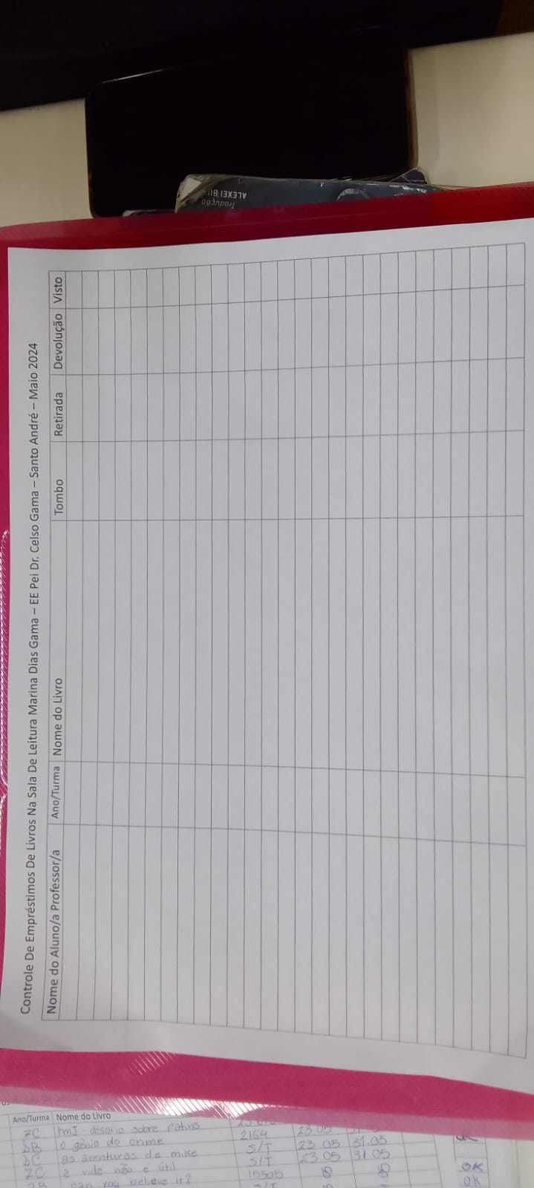

**(Figura 1:tabela de controle dos livros usada antes do site)**

### **1.4 Objetivo**

Desenvolver um sistema web de controle de biblioteca que permita a gestão eficiente do acervo, empréstimos, devoluções e cadastro do usuário que administra a sala de leitura. O sistema deve ser acessível via navegadores de internet e possuir uma interface intuitiva tanto para os administradores quanto para os usuários finais.

Para facilitar o desempenho e a facilidade e a agilidade na sala de leitura e os controles gerais dos livros .

Os livros tem que ser devolvidos no período de 7 dias caso expire o dia de entrega e não tenha acabado o mesmo, renovar mais sete dias.

# **METODOLOGIA**

### **2.1 Tipo de pesquisa**

Bibliográfica e de campo, por que ela tira conclusões gerais de pesquisa e prever resultados, coletando dados numéricos que podem ser usados para medir variáveis.

Com base em Severino 2013, a metodologia encontrada segue processos acadêmicos científicos. Determinou-se a utilização de criação de um sistema para normalização do trabalho prestado neste local.

Para a fundamentação teórica, buscou-se materiais impressos e das bases do Google Acadêmico, Scielo, USP e USCS com os seguintes descritores:informática aplicada bibliotecas.

O desenvolvimento do sistema segue uma abordagem ágil, utilizando a metodologia Scrum. As etapas incluem:

- Levantamento de Requisitos: Entrevistas com bibliotecários para identificar necessidades e funcionalidades-chave.

- Design e Prototipagem: Criação de wireframes e protótipos para visualização e validação das interfaces.

- Implementação: Desenvolvimento iterativo do sistema web utilizando HTML, CSS, JavaScript (ou frameworks como React/Vue.js), e integração com um banco de dados relacional (por exemplo, MySQL).

- Testes: Realização de testes unitários, de integração e de aceitação para garantir a qualidade e robustez do sistema.

- Implantação e Monitoramento: Publicação do sistema em ambiente de produção e monitoramento inicial de desempenho e feedback dos usuários.

### **2.2 Coleta de dados**

Foi feito pesquisas bibliográficas e conversamos com responsável pela sala de leitura da escola, em relação aos livros que tem mais saída, foi descoberto que o fundamental consome gibis e livros de suspense(faixa etária 11-14), enquanto o ensino médio consome livros de romance e suspense(faixa etária 15-17).

### **2.3 Estudo de Viabilidade**

Com as dificuldades na biblioteca de organização e de muito trabalho a responsável da sala de leitura. Foi criado um site no qual ela conseguisse catalogar cada livro, e conseguisse saber quais estão disponíveis quando for solicitado pelo aluno.

Foi usado a metodologia quantitativa para uma coleta de dados para medir variáveis, levantamento de registros, testes unitários, prototipagem, design, etc.

# 

# **RESULTADOS E DISCUSSÕES**

A expectativa para o site da sala de leitura é a que está abaixo.

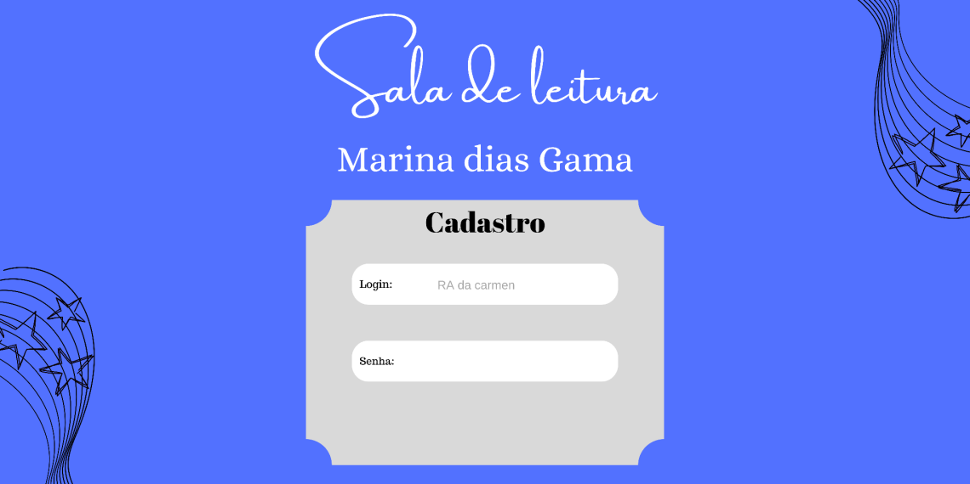

**(Figura 2: login do site)**

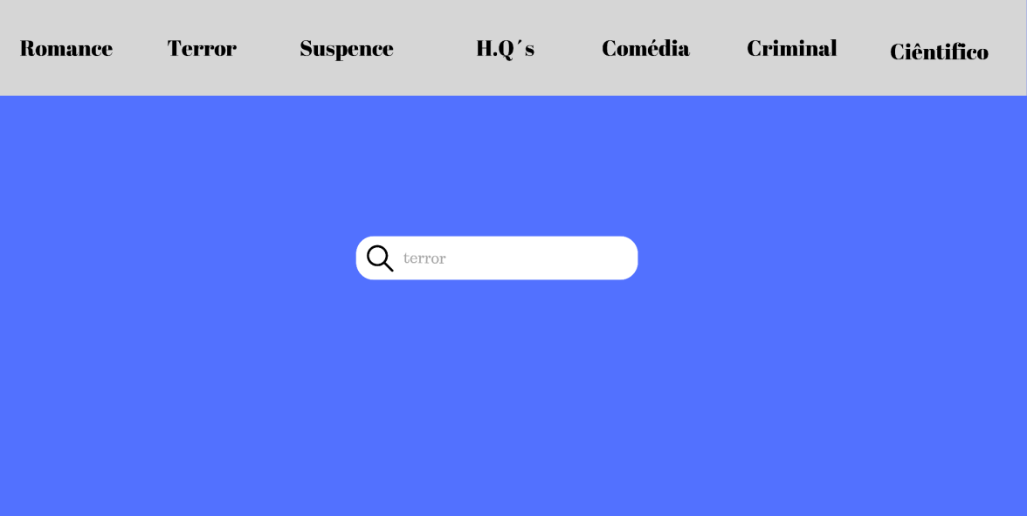

**(figura 3: pesquisa dos livros)**

.

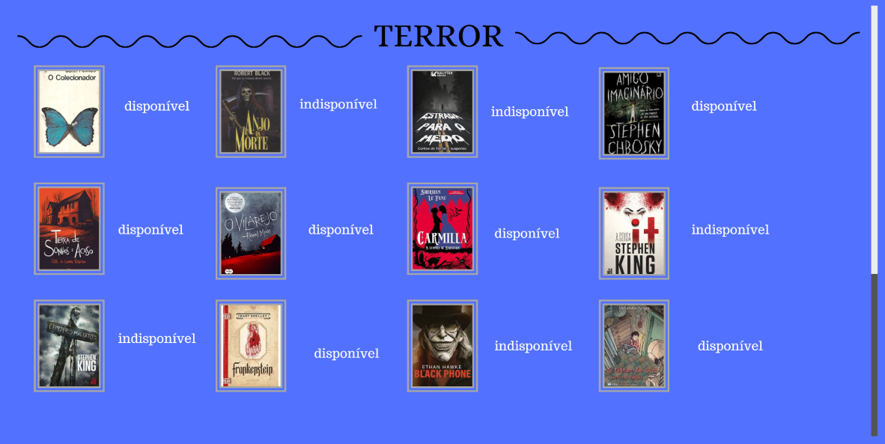

**(Figura 4: livros disponíveis)**

Figura 5: gráfico de porcentagem da frequência da sala de leitura .

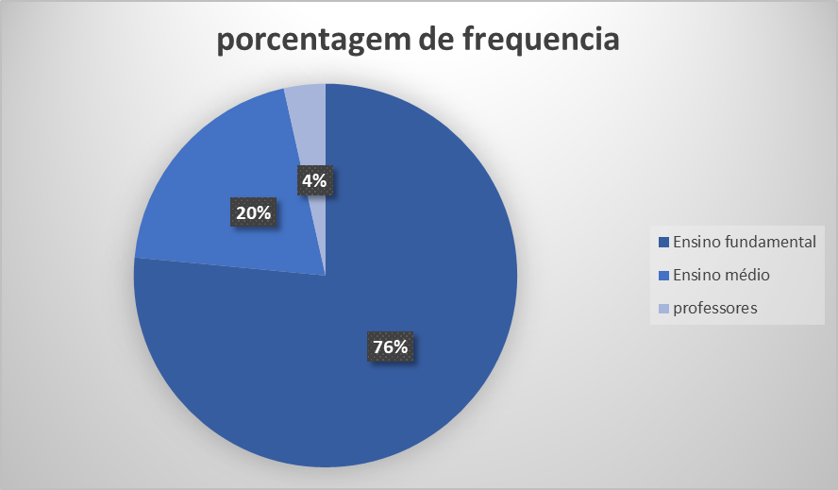

|  |  |
| --- | --- |
|  | **Tabela 1: Tabela de gêneros procurados pelos indivíduos** |

|  |  |
| --- | --- |
| Indivíduos: | Gêneros mais procurados: |
| Ensino fundamental | HQ, Gibi e Manga |
| Ensino médio | Suspense e Romance |
| Professores | Técnicos |

O gráfico mostra a porcentagem de alunos que frequentam a sala de leitura durante uma semana, as porcentagens estão arredondadas.

Os números foram:

Ensino fundamental:76,5%

Ensino médio:20%

Professores:3,5%

# **TECNOLOGIAS UTILIZADAS**

### **4.1 FERRAMENTA DE PROGRAMAÇÃO**



**(Figura 5: logotipo HTML)**

HTML (Hypertext Markup Language) é uma linguagem para construir websites. Ele define a estrutura básica de uma página web através de uma série de elementos que organizam o conteúdo, como texto, imagens, links, formulários, etc.

O site foi desenvolvido através do HTML, as cores, fonte, tipografia e formatos utilizados. Utilizamos para estruturar o site utilizado na parte visual do site.



**(Figura 6: logotipo JS)**

JavaScript é uma das três principais tecnologias da world, é uma linguagem interpretada de programação de scripts de nível alto, com tipagem dinâmica.

O java script foi utilizado para interações mais dinâmicas do site, onde foram criados elementos visuais mais interativos como:cores, home e login suspensos.



**(Figura 7: logotipo CSS)**

CSS (Cascading Style Sheets) é uma ferramenta para adicionar estilos na página aplicando tags, ajuda a editar, alinhar, remover e trabalhar entre elementos da página. Uma das formas que utilizamos foi para alinhas as formas utilizadas no site, e por meio dessa ferramenta que foi criado o estilo, e dado o realce da interface e aparência do site.



**(Figura 8: logotipo MySQL)**

É um sistema de gerenciamento de banco de dados que utiliza a linguagem SQL interface. Foi utilizado na parte de banco de dados do site.



**(Figura 9: logotipo github)**

Github é um sistema operacional de hospedagem de códigos e arquivos com controle. Auxiliou no projeto para criar arquivos e editá-los.



**(Figura 10: logotipo visual studio code)**

Visual Studio Code, é um editor de código desenvolvido pela Microsoft, tem suporte para depuração, controle de versionamento GIT incorporado.

Foi a principal ferramenta utilizada para a criação do site, dentro dele desenvolvemos as linguagens de HTML, CSS, JAVA SCRIPT.

### **4.2 FERRAMENTA DE DESIGN**



**(Figura 11: logotipo canva)**

É uma plataforma de design que permite criar slides, apresentações, pôsteres e outros tipos de arte. Foi utilizado para a criação e montagem de imagens como:os fluxogramas, slides de apresentação e modelo de layout do site.

### 

### **4.3 FERRAMENTA DA DIAGRAMAÇÃO**



**(Figura 12: logotipo word)**

É um processador de texto, serve para realizar documentos de qualidade profissional. O desenvolvimento todo do projeto foi escrito, organizado e documentado por meio da plataforma word.

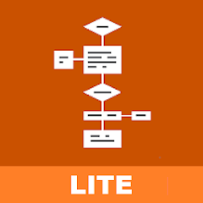

**(Figura 13: logotipo flowdia diagrams)**

Flowdia diagrams é uma ferramenta que pode ser usada para criar fluxogramas.

utilizamos para montar o fluxograma do front-end.

### **4.4 CICLO DE VIDA DO SOFTWARE**

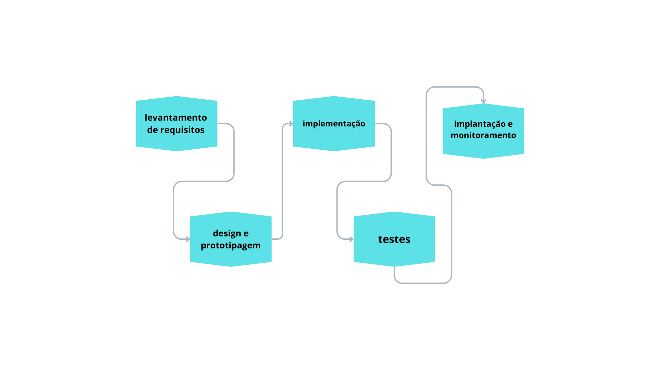

**(figura 14: ciclo de vida do software)**

**Levantamento de requisitos**

Entrevistas com bibliotecários para identificar necessidades e funcionalidades-chave.

**Design e prototipagem**

Criação de wireframes e protótipos para visualização e validação das interfaces.

**Implementação**

Desenvolvimento iterativo do sistema web utilizando HTML, CSS, JavaScript (ou frameworks como React/Vue.js), e integração com um banco de dados relacional (por exemplo, MySQL).

**Testes**

Realização de testes unitários, de integração e de aceitação para garantir a qualidade e robustez do sistema.

**Implantação e monitoramento**

Publicação do sistema em ambiente de produção e monitoramento inicial de desempenho e feedback dos usuários.

# **SITES DE REFERÊNCIA**

**SED (SECRETARIA DA EDUCAÇÃO)**

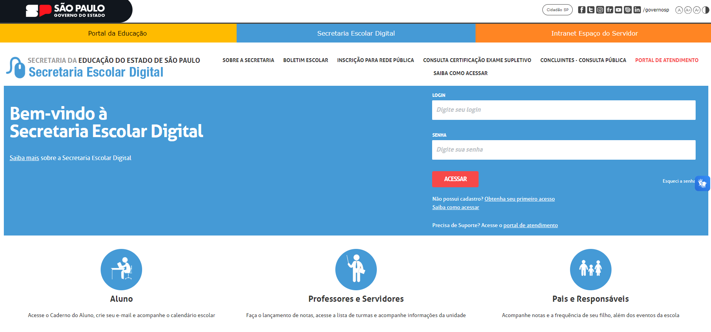

**(Figura 15: foto SED)**

Na área de cadastro do site a principal referência foi a plataforma da Secretaria Escolar Digital, e a inspiração da cor azul foi baseada nessa plataforma.

**GOOGLE**

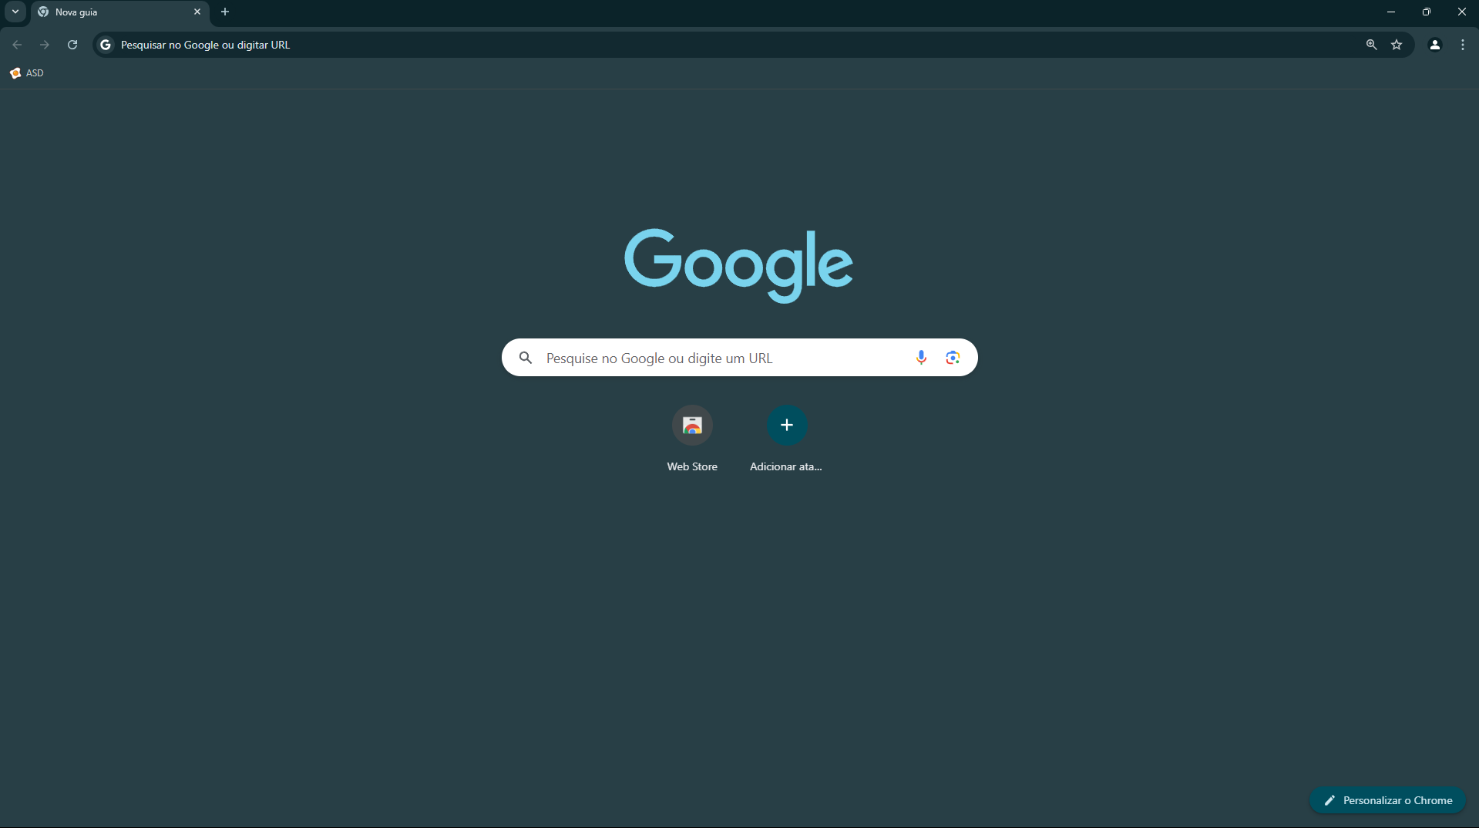

**(Figura 16: foto google)**

No layout de pesquisa utilizamos o Google ( barra de pesquisa) como referência e modelo para criar a página da área de pesquisa dos livros.

**NETFLIX**

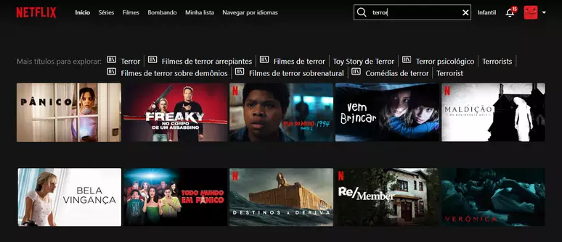

**(Figura 17: foto netflix)**

A plataforma Netflix foi inspiração do layout de páginas dos livros que estão disponíveis ou não, deixando exposto os livros assim como a plataforma, inspirado na barra de ( inicio, séries, filmes…).

# **FLUXOGRAMA**

### **6.1 MAPA DO SITE**

**(BACKEND)**

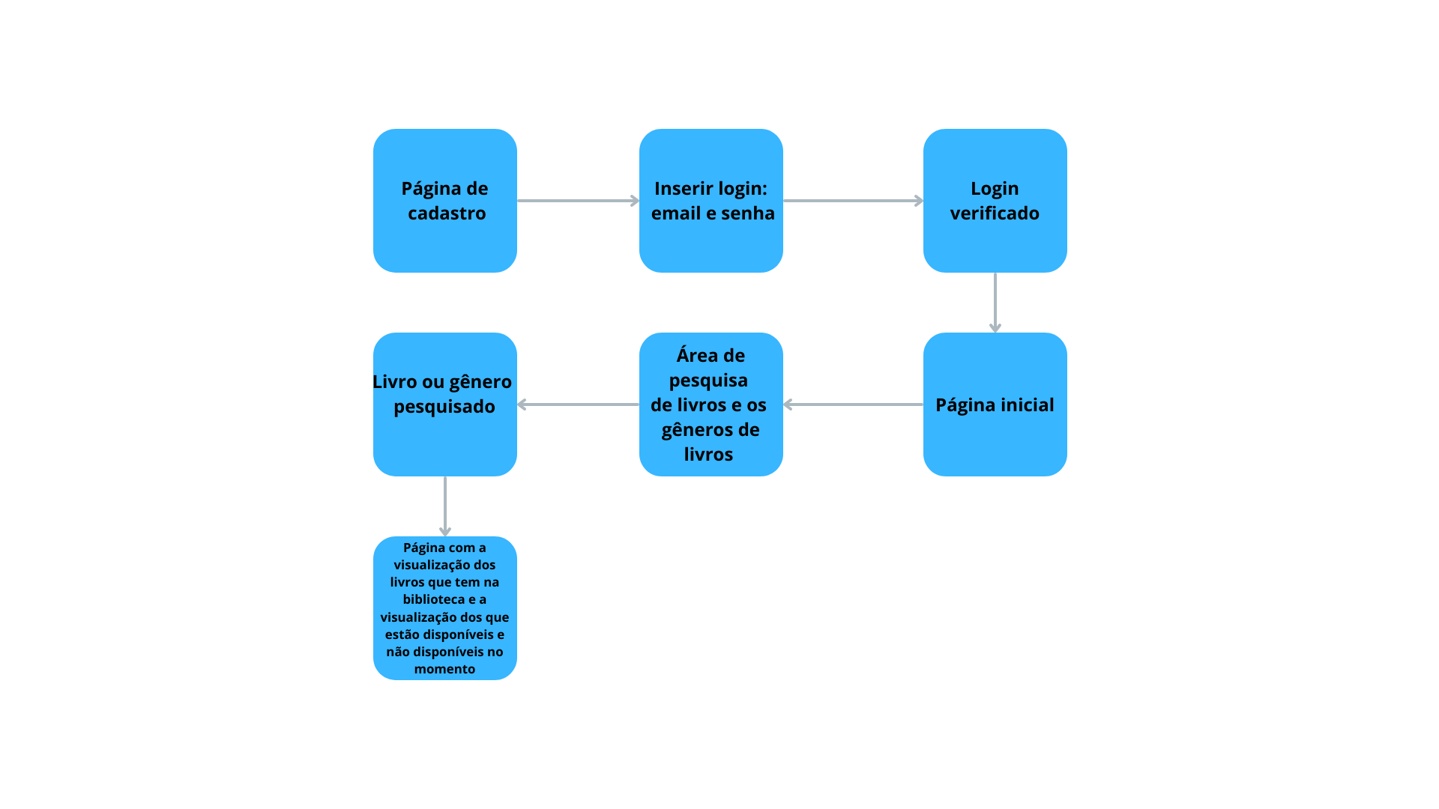

**(figura 18: fluxograma back-end)**

### **6.2 (FRONT-END)**

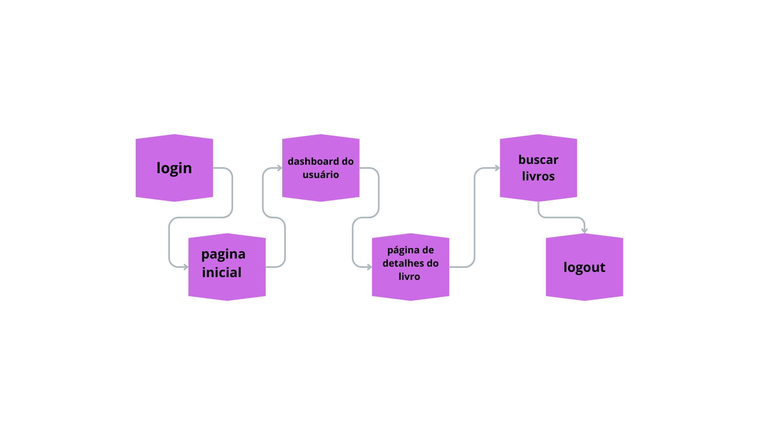

**(figura 19: Fluxograma Front-end)**

# **DICIONÁRIO DE DADOS**

**Tabela 2: Dicionário de dados**

**cadastro do livro**

|  |  |  |  |  |
| --- | --- | --- | --- | --- |
| **campos** | **tipo** | **tamanho** | **restrição** | **máscara** |
| id_livro | VARCHAR | 45 | **—** | **—** |
| nome | VARCHAR | 120 | **—** | **—** |
| categoria | VARCHAR | 100 | **—** | **—** |
| imagem | VARCHAR | 255 | **—** | **—** |
| autor | VARCHAR | 100 | **—** | **—** |

**login**

|  |  |  |  |  |
| --- | --- | --- | --- | --- |
| **Campo** | **Tipo** | **Tamanho** | **Restrição** | **Máscara** |
| email_sed | VARCHAR | 50 | **—** | **—** |
| senha_sed | VARCHAR | 50 | **—** | **—** |

**Alunos**

|  |  |  |  |  |
| --- | --- | --- | --- | --- |
| **Campo** | **Tipo** | **Tamanho** | **Restrição** | **Máscara** |
| aluno_id | INT | **—** | **—** | **—** |
| aluno_nome | VARCHAR | 120 | **—** | **—** |
| aluno_email | VARCHAR | 120 | **—** | **—** |
| aluno_serie | VARCHAR | 10 | **—** | **—** |
| aluno_date | TIMESTAMP | **—** | **—** | **—** |

**Loan**

|  |  |  |  |  |
| --- | --- | --- | --- | --- |
| **Campo** | **Tipo** | **Tamanho** | **Restrição** | **Máscara** |
| loan_date | DATE | **—** | **—** | **—** |
| loan_entrega | DATE | **—** | **—** | **—** |

# **LAYOUTS**

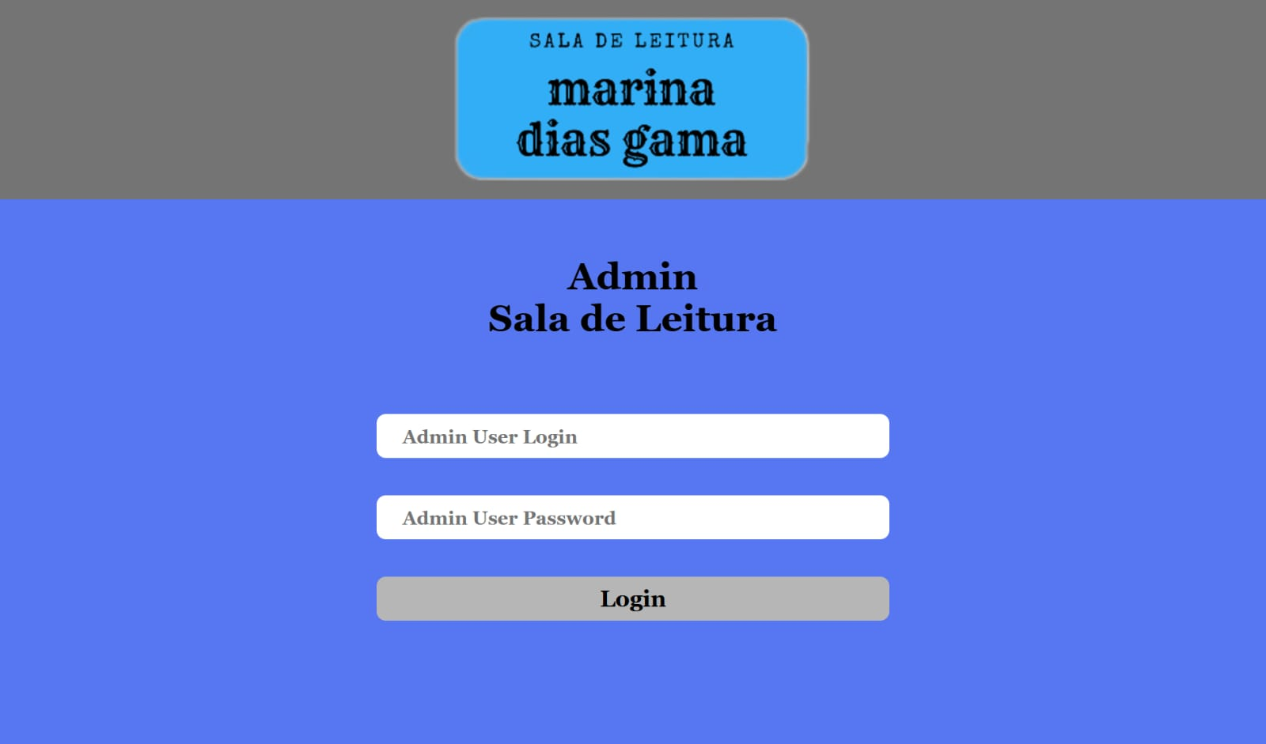

**(figura 20: Cadastro do site)**

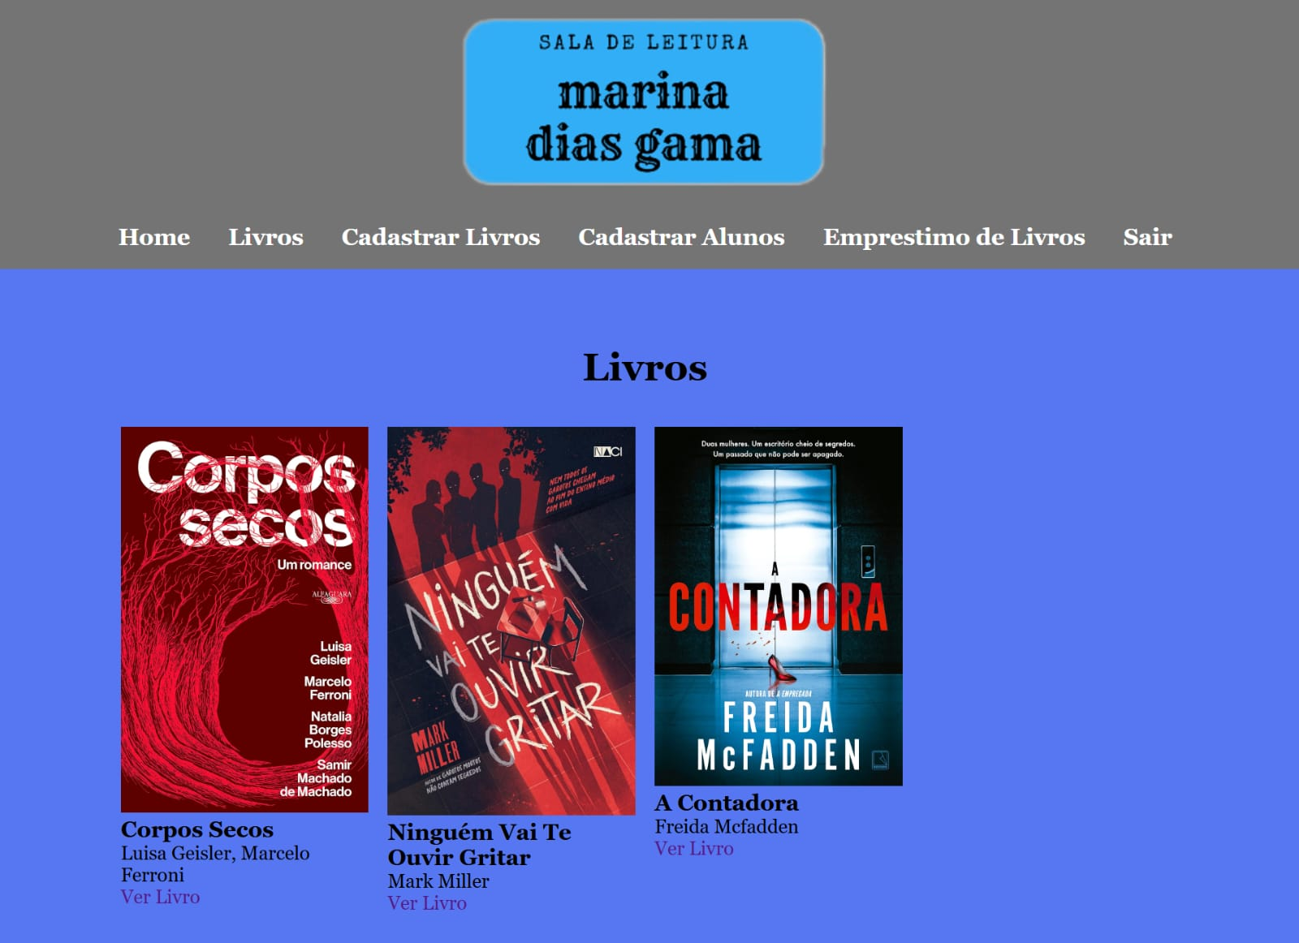

**(figura 21: tela inicial)**

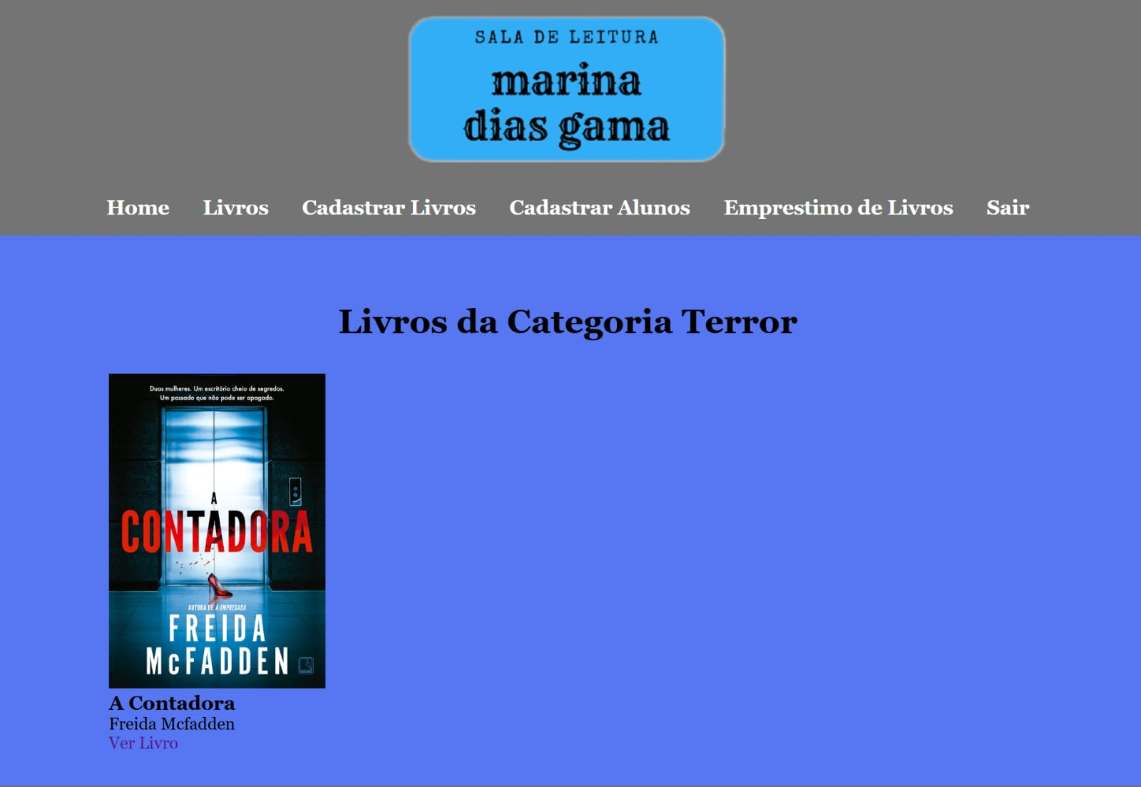

**(figura 22: Categorias dos livros)**



**(figura 23: Descrição do livro)**

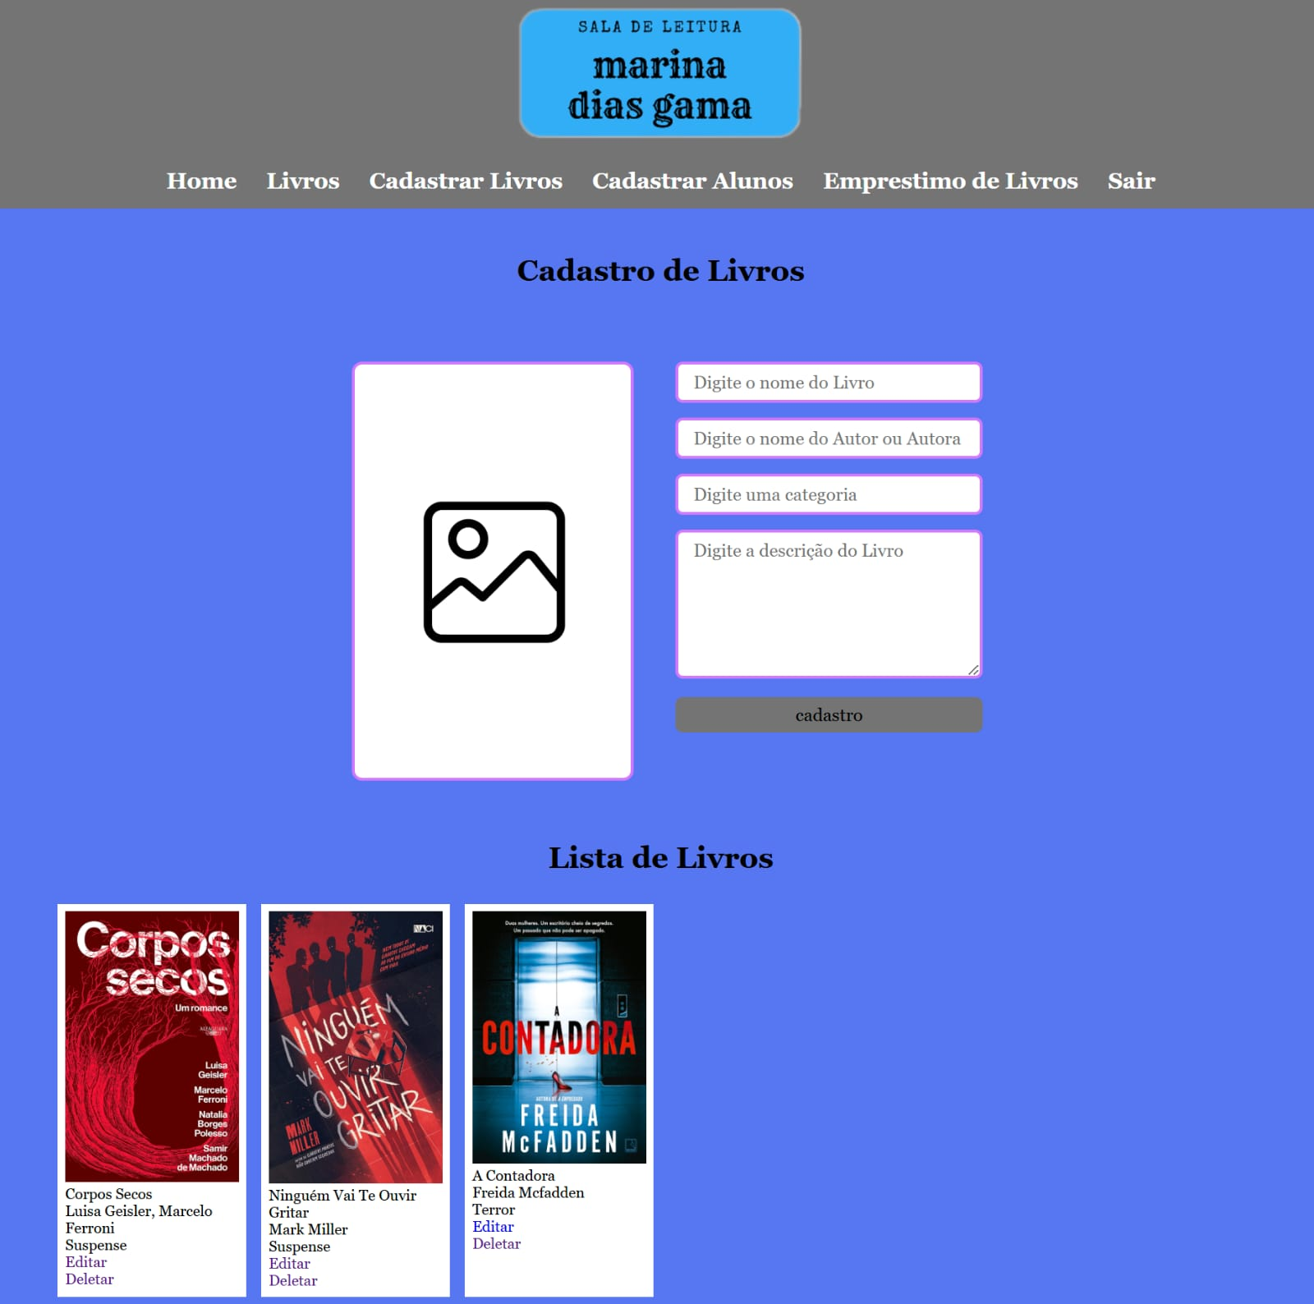

**(figura 24: Como cadastrar os livros)**

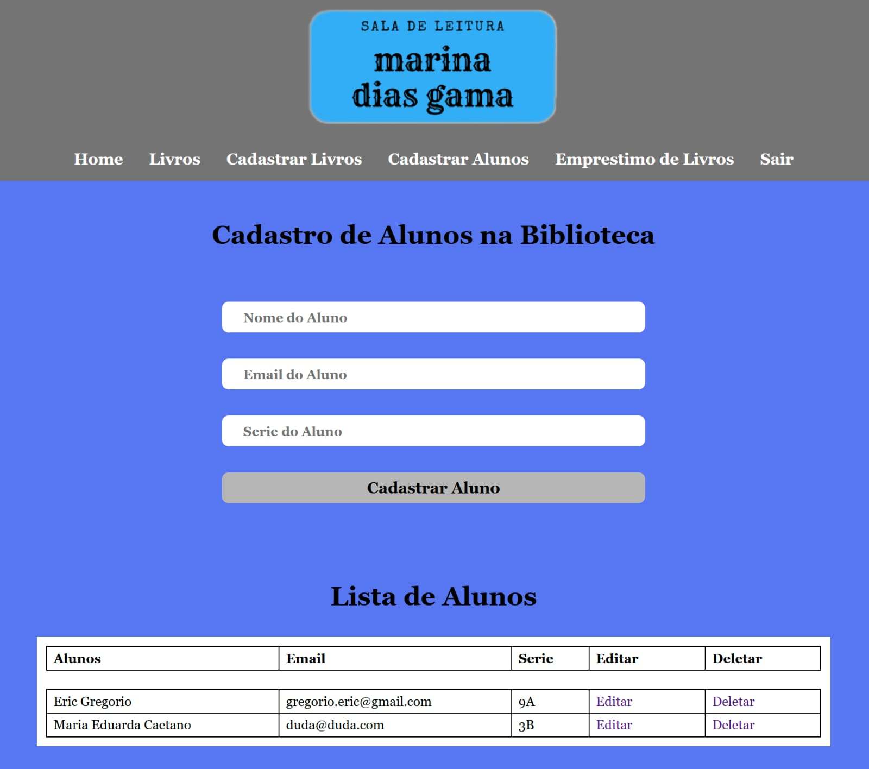

**(figura 25: Cadastro do aluno)**

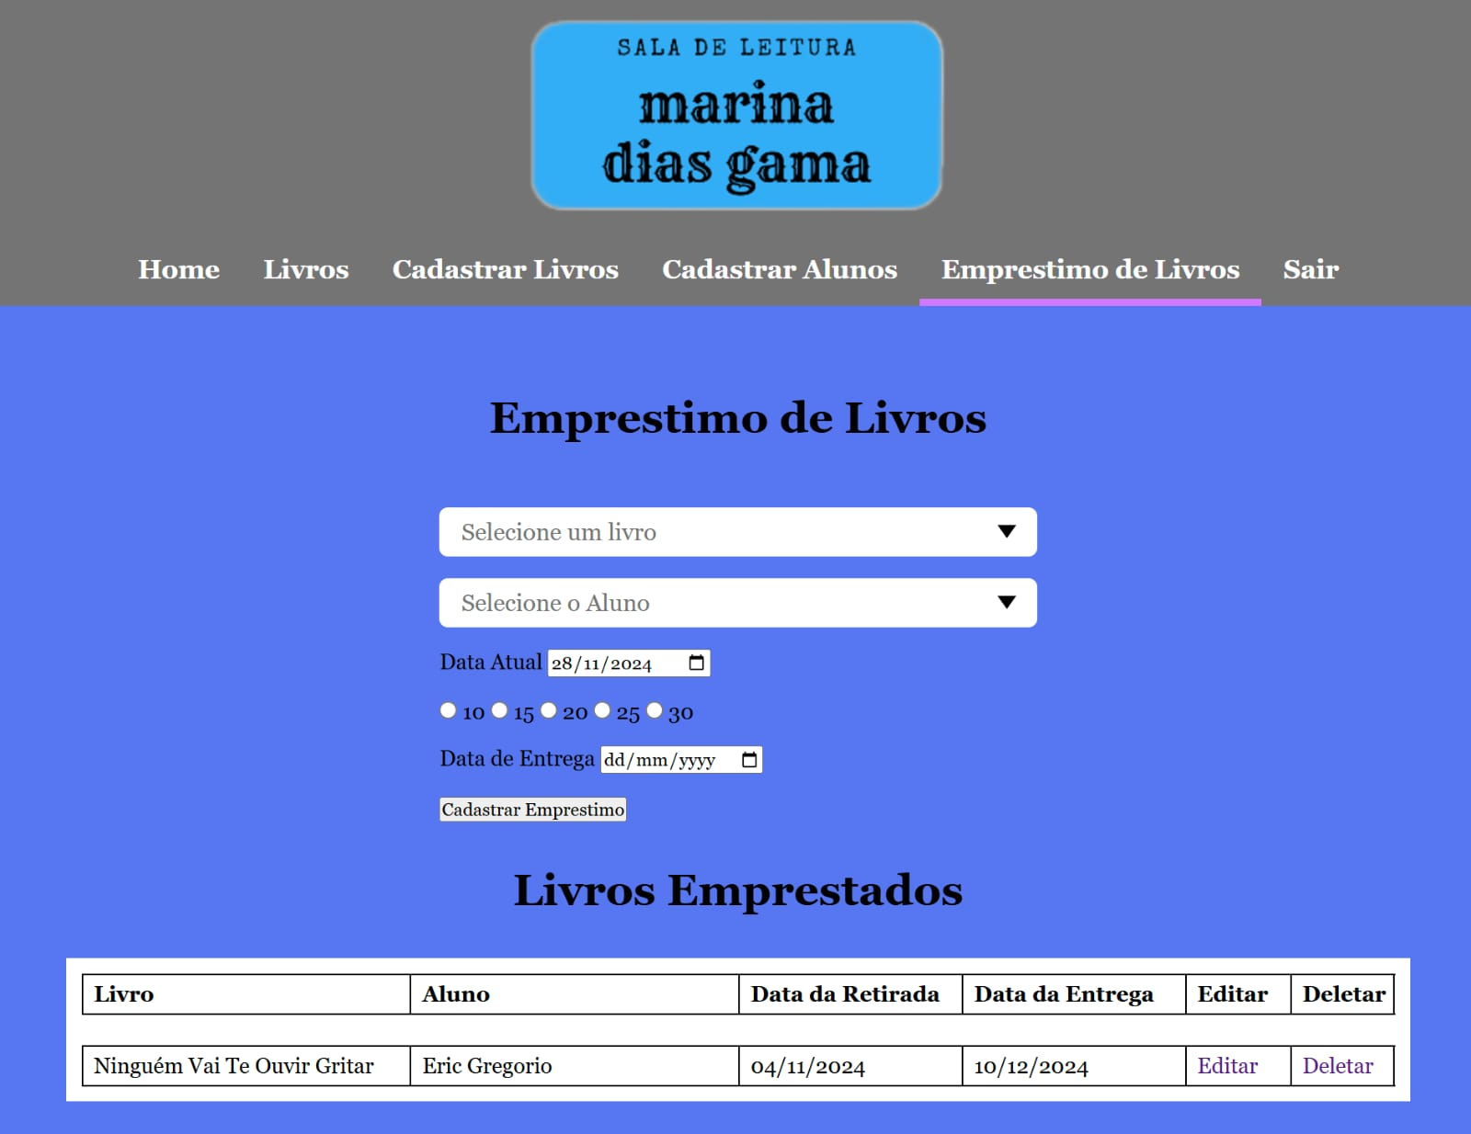

**(figura 26: Reserva de livros)**

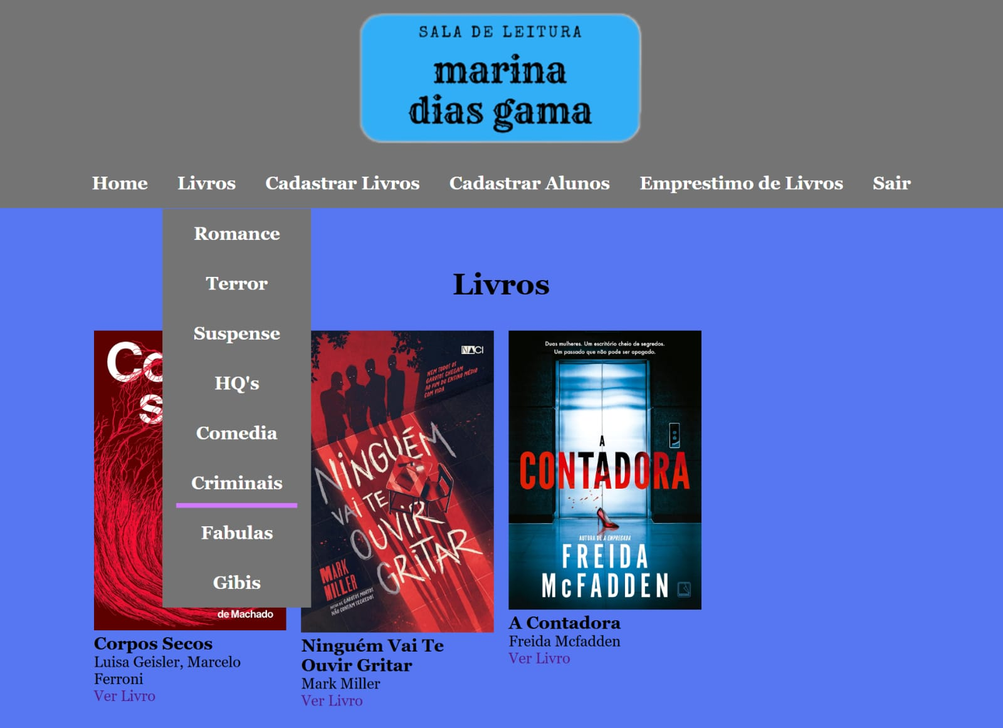

**(figura 27: Barra de setorização dos livros)**

# **LISTA DE REQUISITOS**

**Tabela 3: Lista de requisitos (Front-end)**

|  |  |
| --- | --- |
| **1.0** | **CADASTRO** |
| **1.1** | barra de email do admin |
| **1.2** | barra de senha do admin |
| **2.0** | **HOME** |
| **2.1** | barra de pesquisa |
| **2.2** | botão livros |
| **2.3** | botão login |
| **2.4** | botão cadastro |
| **3.0** | **ACERVO DE LIVROS** |
| **3.1** | barra de buscar livro |
| **3.2** | botão para filtrar livro |
| **3.3** | botão para adicionar livro |
| **3.4** | botão para visualizar detalhes do livro |
| **3.5** | botão para ver quantos livros está disponível |
| **4.0** | **RESERVA DE LIVROS** |
| **4.1** | formulário de reserva |
| **4.2** | botão de confirmar reserva |
| **4.3** | calendário de disponibilidade |
| **4.4** | botão de cancelamento da reserva |
| **5.0** | **DEVOLUÇÃO DE LIVROS** |
| **5.1** | caixa de texto para código do livro |
| **5.2** | botão de confirmação de devolução |
| **5.3** | exibição de status da devolução |

**Tabela 4: Lista de requisitos (Back-end)**

|  |  |
| --- | --- |
| **1.0** | **CADASTRO** |
| **1.1** | botão de cadastro |
| **2.0** | **HOME** |
| **2.1** | menu |
| **3.0** | **PÁGINA INICIAL** |
| **3.1** | Consulta e Pesquisa de Livros |

# **BANCO DE DADOS**

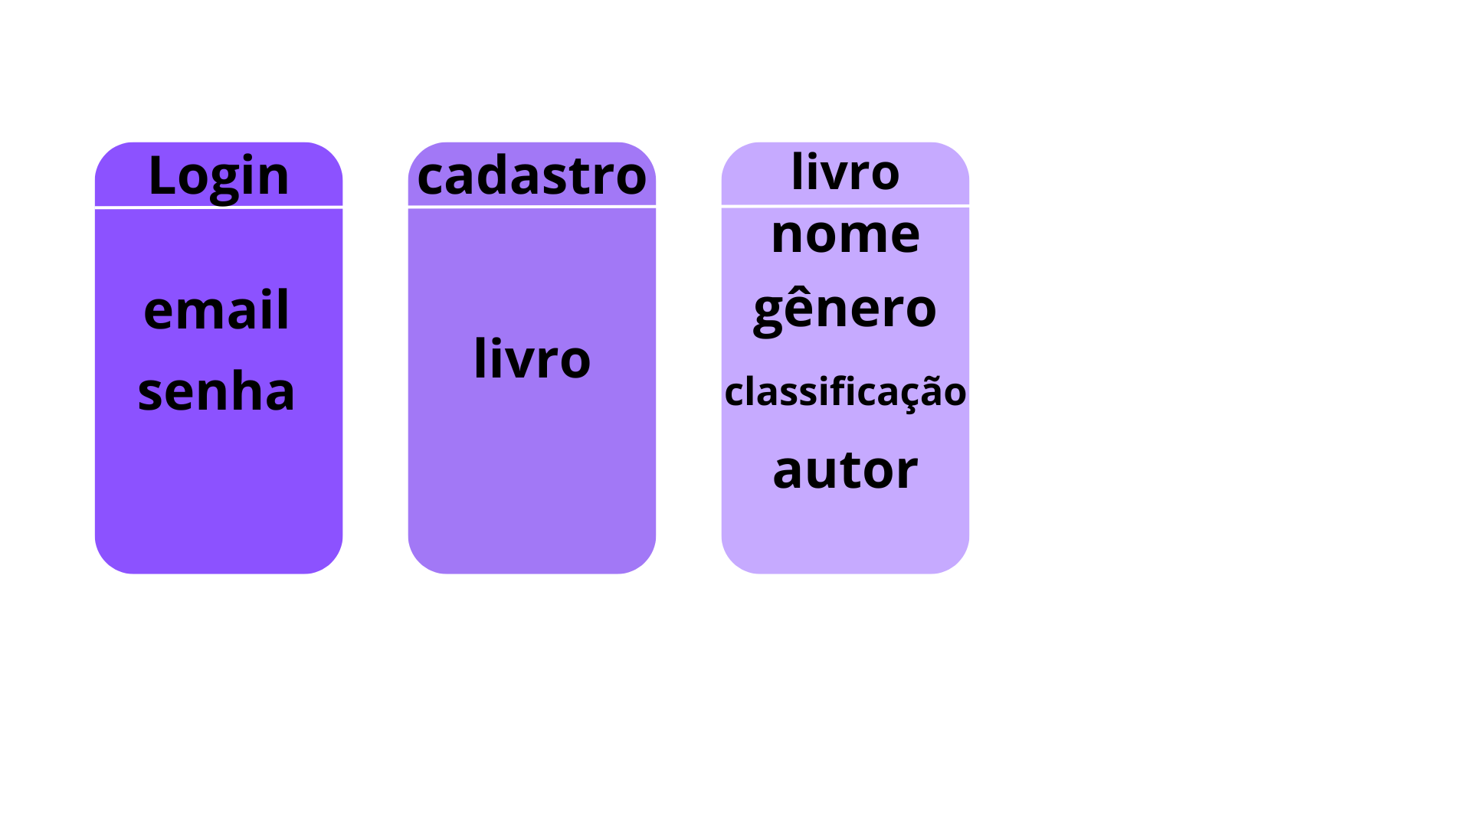**(figura 20: Banco de dados)**

# **CONCLUSÕES FINAIS**

A partir das nossas pesquisas concluímos que nosso site tem como objetivo ter um controle geral de organizar livros para a sala de leitura da nossa escola, facilitando o trabalho na procura feita pelos alunos/professores.

Apesar das dificuldades enfrentadas ao longo do nosso projeto, tivemos grandes resultados positivos.

# **GLOSSÁRIO**

**catalogação:**Ato ou efeito de catalogar, de registrar ou organizar como em catálogo, numa lista, relação ou enumeração ordenada.

**Acervo:** grande quantidade de algo, abundância.

**web:** significa teia ou rede.

**HTML:**(Hypertext markup language) linguagem de marcação de hipertexto.

**CSS:**(Cascading Style Sheets) folha de estilo em casacatas.

**JavaScript:**Linguagem de programação que permite implementar itens complexos em um site.

**MySQL:**Linguagem de consulta estruturada.

**React:**É uma biblioteca de código aberto para interfaces gráficas.

**Vue.Js:**É um framework JavaScript para construir interfaces de usuário.

**FrameWorks:** É um conjunto de componentes de software reutilizáveis que facilita e torna mais eficiente o desenvolvimento de novas aplicações.

1. **REFERÊNCIA BIBLIOGRÁFICA**

http://179.106.223.20:8000/portal_labi/papers/Inp_Honorato_JCU_2003_Prototipo.pdf

https://facet.ufvjm.edu.br/wp-content/uploads/decom-tcc/2017/EduardoTrindadeTCC2017.pdf

https://repositorio.pucrs.br/dspace/bitstream/10923/1649/1/000270141-Texto%2BCompleto-0.pdf

https://www.researchgate.net/profile/Jack-Maness/publication/31514684_TEORIA_DA_BIBLIOTECA_20_Web_20_e_suas_implicacoes_para_as_bibliotecas/links/59a4303b4585157031171cf1/TEORIA-DA-BIBLIOTECA-20-Web-20-e-suas-implicacoes-para-as-bibliotecas.pdf

https://riut.utfpr.edu.br/jspui/bitstream/1/11867/2/GP_COINT_2018_2_06.pdf